Открытый урок обучения грамоте в 1-м классе по теме: «Буквы Б, б и звуки, которые они обозначают»

Учитель: Омурбаева Л.В.

Ново – Мариновская о.ш.

Цели урока:
- Познакомить с новыми согласными звуками (б) и (б’), письменными и печатными буквами, которыми они обозначаются.
- Учить находить буквы Бб в печатном тексте, включить их в активное чтение, читать слоги и слова с изученными буквами.
- Развивать интерес к чтению и желание читать.
- Формировать навык чтения, тип правильной читательской деятельности.
- Воспитывать культуру поведения.
Оборудование:
- изображения сказочных героев – смешариков: Крош, Лосяш, Бараш;
- тексты телеграмм от смешариков: с просьбой о помощи и с благодарностью;
- напечатанное крупными буквами «Спасибо!»;
- таблица слогов с буквой Б;
- таблица слогов с изученными буквами;
- карточки со словами: СИРОП, МОЛОКО, ТАБЛЕТКИ, МЁД, БАНАН, БАНТ;
- изображения бананов и белки;
- цветные магнитные карточки для звукового анализа слова (зелёные, синие);
- индивидуальный раздаточный материал (карточки с заданиями) лежат на партах у всех учеников;
- табличка с правилами работы на уроке;
- лента букв, на которой размещены только изученные буквы;
- таблица с изображением печатных и письменных букв Б б.
Ход урока

I. Организационный момент.
- Улыбнитесь друг другу, подарите свои улыбки мне и нашим гостям. Ведь улыбки располагают к приятному общению, а теперь настроимся на работу – откроем ладошки новым знаниям и произнесём нашу волшебную фразу:
Я хочу много знать!
- Ведь вокруг нас так много интересного, стоит только оглянуться по сторонам. Но, в любом деле необходимо соблюдать определенные правила.
( На стене справа висят таблички с правилами. Учитель озвучивает их.)
Не выкрикиваем!
Не перебиваем друг друга!
Мы слышим друг друга!
Учимся работать сообща!
- Я желаю вам успехов!

II. Создание проблемной ситуации.
Учитель открывает доску:
- Ой, а что это такое?
(На доске – изображения Кроша и Лосяша с текстом телеграммы.)

Текст телеграммы:
Помогите! Спасите!
У Бараша пропал голос!
Бараш не знает, где его искать!
Сидит и ждёт, когда голос вернётся.
Помогите найти голос Бараша!
Лосяш и Крош.
(Учитель даёт прочитать телеграмму читающему ученику, под текстом телеграммы открывается изображение больного Бараша.)
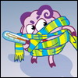
- Ой, как жалко Бараша. Ребята смешарикам требуется помощь. Поможем Смешарикам? Для этого нам нужно потрудиться.
- Любое дело нужно начинать с разминки.

III. Разминка.
- Чтение алфавита по порядку, по рядам, по столбикам.
- Прочитать буквы гласных звуков, буквы согласных звуков на ленте букв.
- Хоровое чтение слогов с изученными буквами по таблице слогов.
- Ну что же, умственную разминку мы сделали, а теперь давайте проведём разминку для тела.

lV. Работа над темой урока.
- Вот теперь можем приниматься за дело. Чтобы вернуть голос Барашу нужно познакомиться с новыми звуками и буквами. Именно этот звук издаёт Бараш.
(На доску вывешиваются картинки с изображениями бананов и белки.)
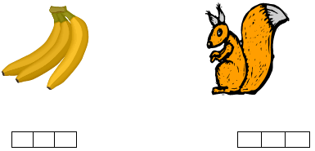
(Дети самостоятельно определяют количество звуков в словах и определяют какой звук стоит в начале слов обозначающих картинки. Фиксируют свои выводы на схемах висящих на доске).
- Дайте характеристику первого звука в каждом слове.
(На доске фиксируется цветом характеристика первых звуков.)
- В чём же заключается подсказка? Кто понял?
Дети: Твёрдый согласный звук (б) и мягкий согласный звук (б’) обозначаются одной буквой – буквой Б. Значит в имени и в звуках, которые издаёт Бараш есть звук и он обозначается буквой Б.
*Игра «Похлопай – потопай» (Учитель говорит слова со звуком Б и без него, если звук Б есть, то дети хлопают если его нет, то дети топают. Также дети делают вывод о том, что звук Б может стоять и в начале, и в середине, и в конце слова)
- А теперь узнаем, как выглядит эта буква.
(На доску вывешивается таблица с изображением букв Б б. )
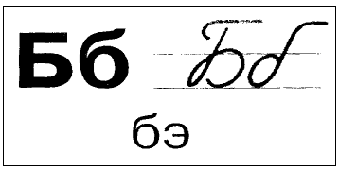
Буква Б с большим брюшком,
В кепке с длинным козырьком.
(Дети анализируют, на что похожи буквы Бб, сравнивают печатные и письменные буквы, большие и маленькие, строчные и заглавные.)
- А теперь прочитайте вслух слоги с новой буквой.
(Дети читают слоги с буквой Б в Букваре стр. 32)

- Прочитайте по строкам, по столбикам,.
- Читает первый ряд, читает второй ряд.

- Молодцы. Теперь вы можете помочь Барашу и вернуть ему голос. Давайте произнесём звуки , которые он издаёт.
- Ну а теперь мы немного отдохнём, так как нам предстоит ещё поработать ручкой и познакомиться с графическим написанием заглавной буквы Б и прописной б.

* Пальчиковая гимнастика.

Музыкальная физминутка («Цыплёнок ПИ»).

V. – А сейчас, ребята, откройте прописи на страничке с буквой Б, б. Начинаем работу.
- Вы ознакомились с написанием букв Б, б. Но для полного выздоровления Бараша нам нужно выполнить ещё пару заданий.
- Сейчас я раздам индивидуальные карточки, на которых изображены различные предметы со схемой слова. Вы должны будете вписать изученную букву, Б, в нужную клеточку и сказать каким является звук, твёрдым или мягким.
- Здесь нужно отобрать нужные слова, которые окончательно помогут вернуть голос Барашу. Давай те прочитаем и уберём ненужные слова.
СИРОП ТАБЛЕТКИ
БАНАН МОЛОКО
БАНТ МЁД

- Прочитайте вслух, что у нас получилось.
(Дети читают.)
- Отлично, будем лечить Бараша сиропом, молоком с мёдом и таблетками.
- А теперь давайте повторим всё, что мы узнали о согласном звуке Б, Бь (Звук Б согласный, парный звонкий, бывает твёрдым и мягким. И теперь мы можем поселить его в один из трёх домиков. Дети определяют, что домик наполовину синий, а наполовину зелёный.)
(В это время учитель снимает изображение больного Бараша под которым прикреплён рисунок здорового и также табличку со словом СПАСИБО, и текст новой телеграммы.)
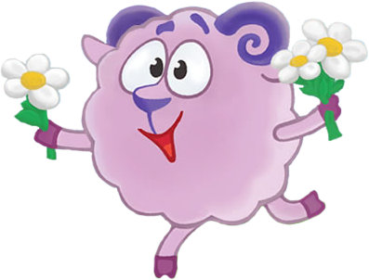
СПАСИБО!
МНЕ ДАЛИ ВЫПИТЬ ГОРЯЧЕЕ МОЛОКО С МЁДОМ
И ТАБЛЕТКИ.
КО МНЕ ВЕРНУЛСЯ МОЙ ГОЛОС,
ТЕПЕРЬ Я СОВСЕМ ЗДОРОВ!
(Читают хором.)
VII. Подведение итогов и рефлексия.
- Молодцы, помогли Барашу. Но не зря говорится, что доброе дело, совершённое для другого, приносит пользу в первую очередь тебе самому. Так и у нас. Вы не только выручили смешариков, но и сами приобрели новые знания.

Детям раздаются звёздочки или квадратики, в зависимости от качества работы.


